CURSO SUPERIOR DE TECNOLOGIA EM ANÁLISE E DESENVOLVIMENTO DE SISTEMAS

Joao Vitor Sampaio dos Santos

PortfÓlio – RELATÓRIO DE AULA PRÁTICA:

Desenvolvimento em Javascript

Salvador
2026

João Vitor Sampaio dos Santos

PortfÓlio – RELATÓRIO DE AULA PRÁTICA

Desenvolvimento em Javascript
Trabalho de portfólio apresentado como requisito parcial para a obtenção de pontos para a média semestral.

Orientador: Vinicius Mendes Gomes da Silva

Salvador
2026

Sumário
1 INTRODUÇÃO 6
2 DESENVOLVIMENTO 7
2.1 MÉTODO 8
2.2 RESULTADOS 8
3 CONCLUSÃO 9

INTRODUÇÃO

Atividade pratica da unidade 3 envolve a criação de um Jogo Interativo de Jo-Ken-Pô, usando as competências ensinadas nesta unidade.

DESENVOLVIMENTO

Aplicativos utilizados: Firefox, VS Code, istockphoto.com

Pagina inicial
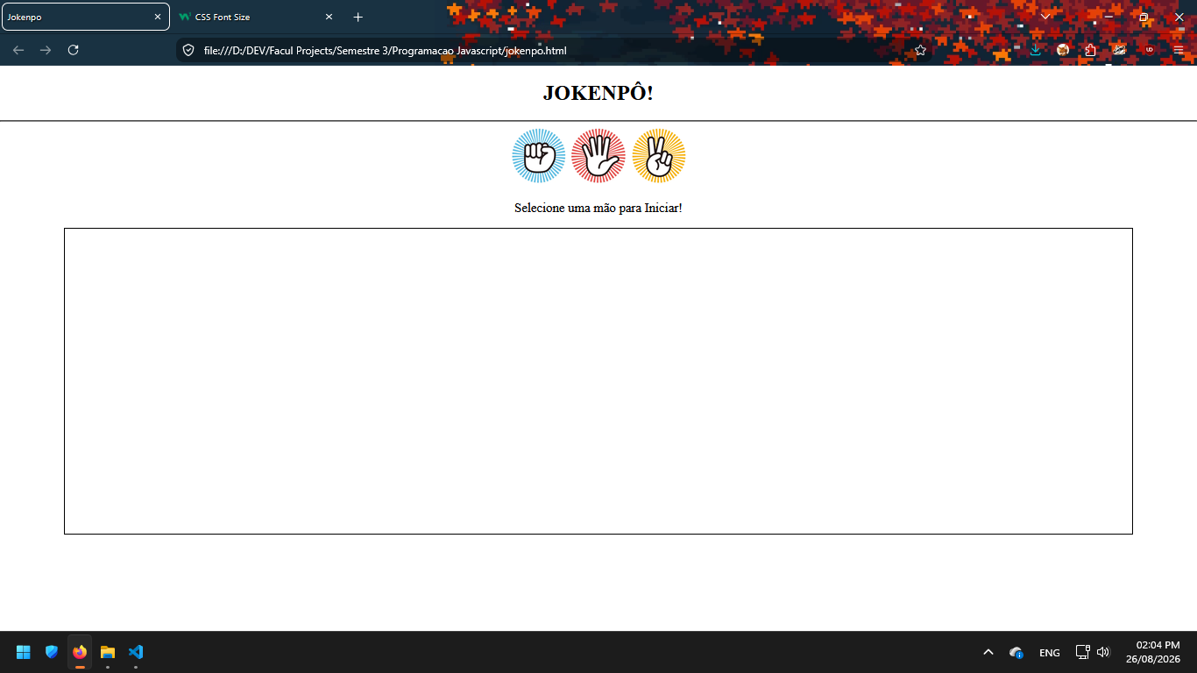
  - Ao entrar na pagina selecione uma mão para começar o jogo.

- ANIMAÇÃO
  - Após a seleção será exibido uma animação do jokenpô
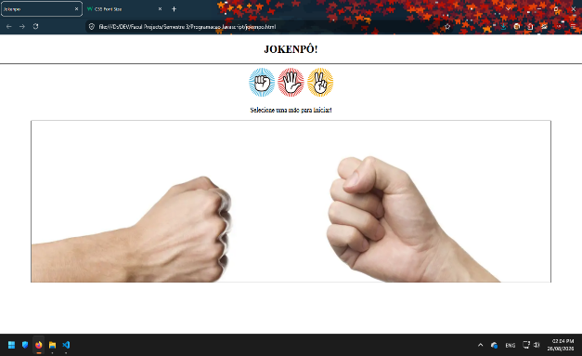
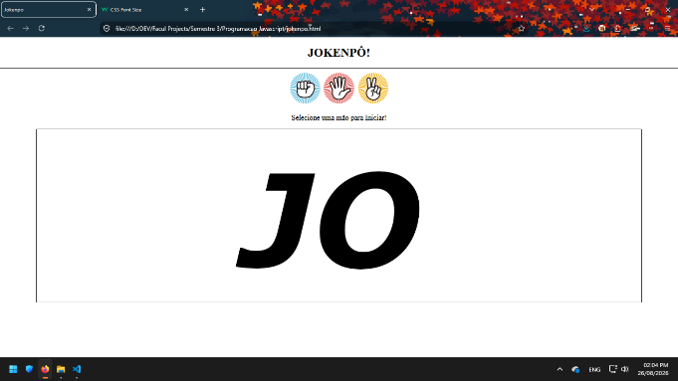

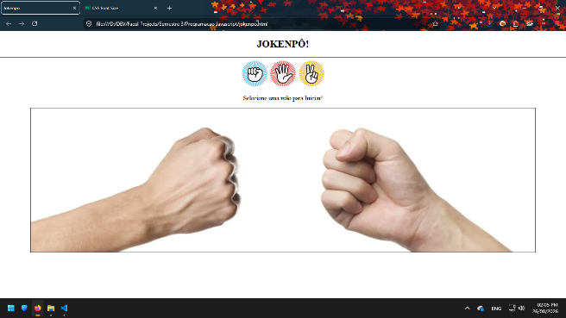
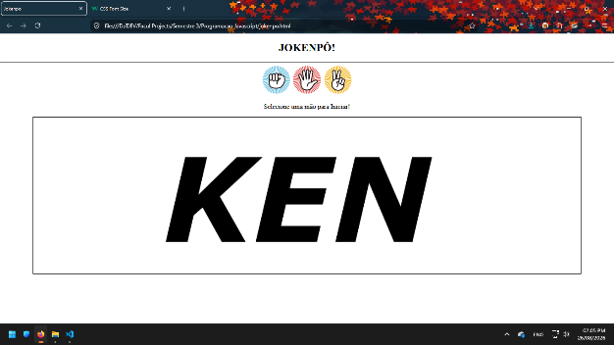
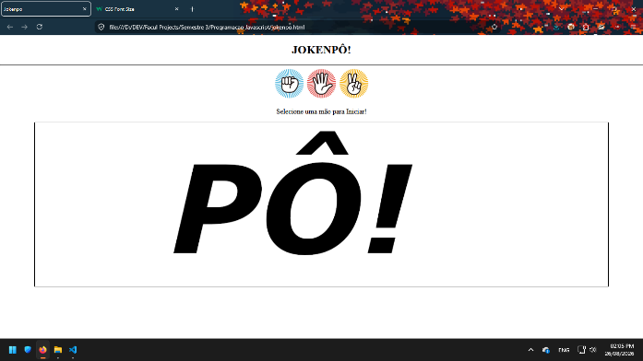

- RESULTADO
  - Após a animação o último quadro será o do resultado.
  - Além da imagem o resultado será exibido também por escrito e com cor.

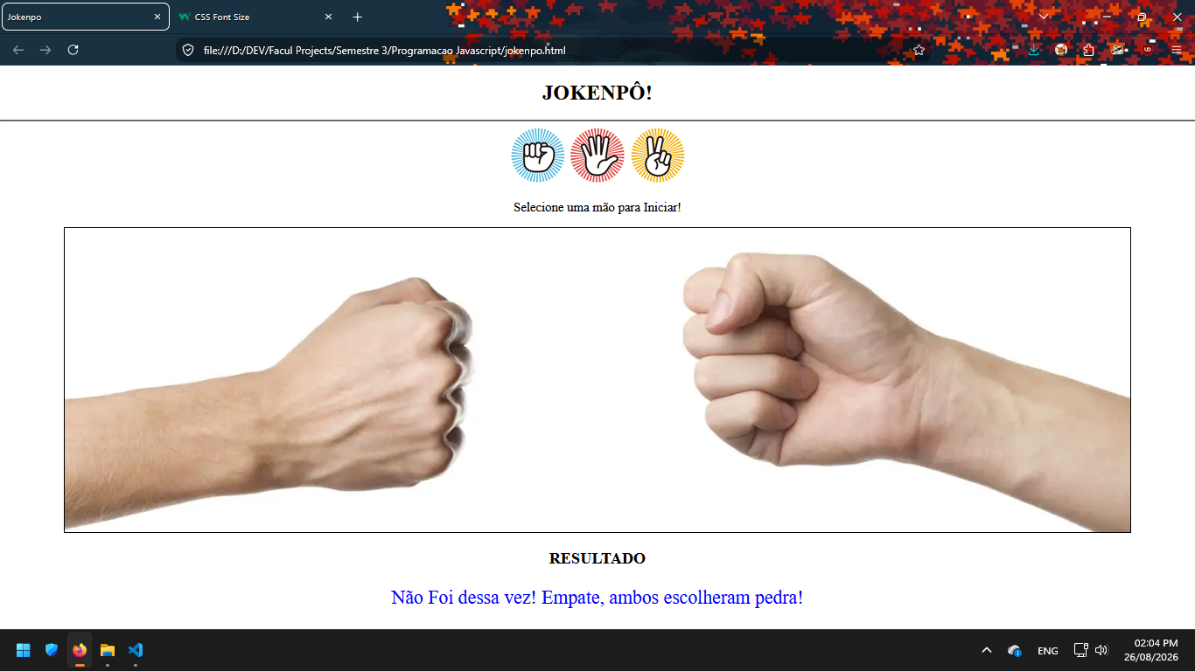

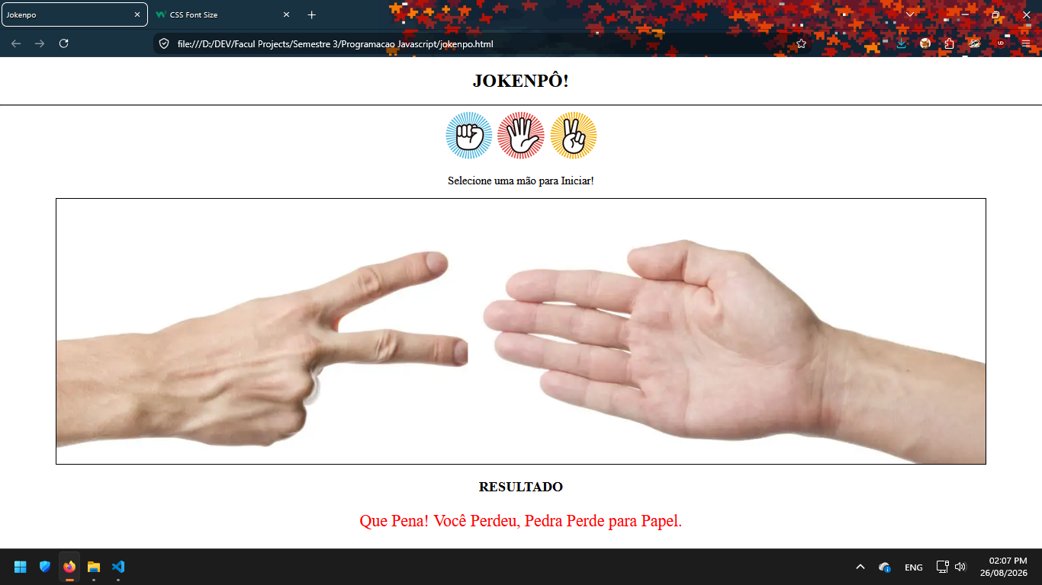

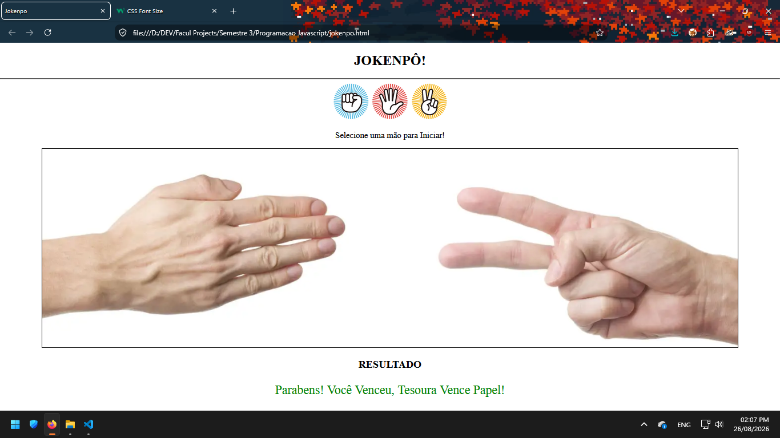

- REINICIAR
  - Para iniciar uma nova partida, basta selecionar uma nova mão
  - Ao selecionar uma nova mão, a animação jokenpô inicializara novamente e o resultado será limpo.

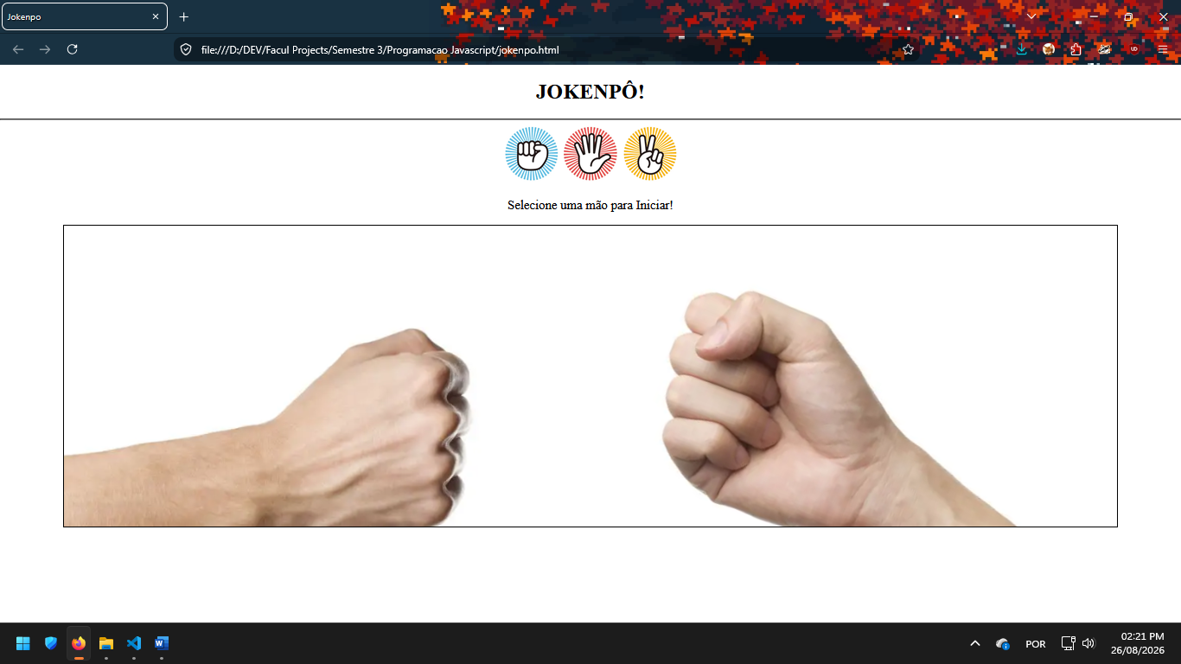

- HTML
<!DOCTYPE html>
<html lang="pt-BR">
<head>
<meta charset="UTF-8">
<meta name="viewport" content="width=device-width, initial-scale=1.0">
<title>Jokenpo</title>
<link rel="stylesheet" href="jokenpo.css">
</head>
<body style="text-align: center;">
<h1>JOKENPÔ!</h1>
<hr>

<input type="image" src="imgs/selec_rock.png" onclick="chooseHand(right_hand_rock)"/>
<input type="image" src="imgs/selec_paper.png" onclick="chooseHand(right_hand_paper)"/>
<input type="image" src="imgs/selec_scissor.png" onclick="chooseHand(right_hand_scissor)"/>

<p style="font-size:17px">Selecione uma mão para Iniciar!</p>

<canvas id="scene" width="1400px" height="400px">
<img id="left_hand_paper" src="imgs/left_paper.png" alt="">
<img id="right_hand_paper" src="imgs/right_paper.png" alt="">
<img id="left_hand_rock" src="imgs/left_rock.png" alt="">
<img id="right_hand_rock" src="imgs/right_rock.png" alt="">
<img id="left_hand_scissor" src="imgs/left_scissor.png" alt="">
<img id="right_hand_scissor" src="imgs/right_scissor.png" alt="">
<img id="scene_transition_jo" class="transition" src="imgs/scene_transition_jo.png" alt="">
<img id="scene_transition_ken" class="transition" src="imgs/scene_transition_ken.png" alt="">
<img id="scene_transition_po" class="transition" src="imgs/scene_transition_po.png" alt="">
</canvas>

<div id="resultMsg"></div>

<script src="jokenpo.js"></script>
</body>
</html>

- CSS
* {
margin-left: 0;
margin-right: 0;
}

#scene {
border: 1px solid;
}

img {
width: 50%;
height: 50%;
}

input {
width: 75px;
height: 75px;
}

.victoryMsg {
font-size: 25px;
color: green;
}

.defeatMsg {
font-size: 25px;
color: red;
}

.drawMsg {
font-size: 25px;
color: blue;
}

- Javascript

let scene = document.getElementById("scene");
let ctx = scene.getContext("2d");

let currentLoop = 0;
let player_hand;
let rival_hand;
let rivalCurrentRotation = -15;
let playerCurrentRotation = 15;
let rotationSpeed = -2;
let animationFrameReq;

let resultMsg = document.getElementById("resultMsg");

function restart() {
currentLoop = 0;
rivalCurrentRotation = -15;
playerCurrentRotation = 15;

resultMsg.innerHTML = '';

if (animationFrameReq != null)
cancelAnimationFrame(animationFrameReq);

requestAnimationFrame(drawScene);
}

function chooseHand(hand) {
player_hand = hand;
restart();
}

function rivalChoice() {
switch (Math.floor(Math.random() * 3) + 1) {
case 1:
rival_hand = left_hand_scissor;
break;

case 2:
rival_hand = left_hand_paper;
break;

case 3:
rival_hand = left_hand_rock;
break;

default:
rival_hand = left_hand_rock;
break;
}
}

function animationJokenpoHands() {
// Mão do Jogador
if (playerCurrentRotation < 20) {
playerCurrentRotation -= rotationSpeed;
if (playerCurrentRotation < 1) {
playerCurrentRotation = 1;
}
}
ctx.rotate((playerCurrentRotation * Math.PI) / 180);
ctx.drawImage(right_hand_rock, 620, -280);
ctx.setTransform(1, 0, 0, 1, 0, 0);

// Mão do Rival
if (rivalCurrentRotation > -20) {
rivalCurrentRotation -= rotationSpeed;
if (rivalCurrentRotation > -1) {
rivalCurrentRotation = -1;
}
}
ctx.rotate((rivalCurrentRotation * Math.PI) / 180);
ctx.drawImage(left_hand_rock, -300, 80);
ctx.setTransform(1, 0, 0, 1, 0, 0);
}

function showResultMsg() {
/* JOGADOR ESCOLHE PEDRA */
if (player_hand == right_hand_rock && rival_hand == left_hand_scissor) {
resultMsg.innerHTML = `
<h2> RESULTADO </h2>
<p class="victoryMsg">Parabens! Você Venceu, Pedra Vence Tesoura. </p>`
}

else if (player_hand == right_hand_rock && rival_hand == left_hand_rock) {
resultMsg.innerHTML = `
<h2> RESULTADO </h2>
<p class="drawMsg">Não Foi dessa vez! Empate, ambos escolheram pedra! </p>`
}

else if (player_hand == right_hand_rock && rival_hand == left_hand_paper) {
resultMsg.innerHTML = `
<h2> RESULTADO </h2>
<p class="defeatMsg">Que Pena! Você Perdeu, Pedra Perde para Papel. </p>`
}

/* JOGADOR ESCOLHE PAPEL */
else if (player_hand == right_hand_paper && rival_hand == left_hand_scissor) {
resultMsg.innerHTML = `
<h2> RESULTADO </h2>
<p class="defeatMsg">Que Pena! Você Perdeu, Pedra Perde para Papel. </p>`
}

else if (player_hand == right_hand_paper && rival_hand == left_hand_paper) {
resultMsg.innerHTML = `
<h2> RESULTADO </h2>
<p class="drawMsg">Não Foi dessa vez! Empate, ambos escolheram papel! </p>`
}

else if (player_hand == right_hand_paper && rival_hand == left_hand_pedra) {
resultMsg.innerHTML = `
<h2> RESULTADO </h2>
<p class="victoryMsg">Parabens! Você Venceu, Papel Vence Pedra! </p>`
}

/* JOGADOR ESCOLHE TESOURA */
else if (player_hand == right_hand_scissor && rival_hand == left_hand_rock) {
resultMsg.innerHTML = `
<h2> RESULTADO </h2>
<p class="defeatMsg">Que Pena! Você Perdeu, Tesoura Perde para Pedra. </p>`
}

else if (player_hand == right_hand_scissor && rival_hand == left_hand_scissor) {
resultMsg.innerHTML = `
<h2> RESULTADO </h2>
<p class="drawMsg">Não Foi dessa vez! Empate, ambos escolheram Tesoura! </p>`
}

else if (player_hand == right_hand_scissor && rival_hand == left_hand_paper) {
resultMsg.innerHTML = `
<h2> RESULTADO </h2>
<p class="victoryMsg">Parabens! Você Venceu, Tesoura Vence Papel! </p>`
}

}

function drawScene(timestamp) {

// Limpa Canvas
ctx.clearRect(0, 0, scene.width, scene.height);

// incrementa a contagem dos frames
currentLoop++;

/* Animaçao: Move as mãos pra cima e para baixo*/
if (currentLoop <= 30) {
animationJokenpoHands();

}

/* Transicao: Cena JO */
else if (currentLoop < 50) {
ctx.clearRect(0, 0, scene.width, scene.height);
ctx.drawImage(scene_transition_jo, 0, 0);
}

/* Animaçao: Move as mãos pra cima e para baixo*/
else if (currentLoop < 80) {
// Reseta posição de rotaçao das mãos
if (currentLoop == 50) {
rivalCurrentRotation = -15;
playerCurrentRotation = 15;
}
animationJokenpoHands();
}

/* Transicao: Cena KEN */
else if (currentLoop < 100) {
ctx.clearRect(0, 0, scene.width, scene.height);
ctx.drawImage(scene_transition_ken, 0, 0);
}

/* Animaçao: Move as mãos pra cima e para baixo*/
else if (currentLoop < 130) {
// Reseta posição de rotaçao das mãos
if (currentLoop == 100) {
rivalCurrentRotation = -15;
playerCurrentRotation = 15;
}
animationJokenpoHands();
}

/* Transicao: Cena PO */
else if (currentLoop < 150) {
ctx.clearRect(0, 0, scene.width, scene.height);
ctx.drawImage(scene_transition_po, 0, 0);
}

// Animaçao: Escolha de Ambas as Mãos
else if (currentLoop < 200) {
ctx.clearRect(0, 0, scene.width, scene.height);
rivalChoice();
ctx.drawImage(rival_hand, -300, 0);
ctx.drawImage(player_hand, 620, 0);

// mostra messagem do resultado
showResultMsg();
return;
}

else {
// Fecha Loop caso nao tenha sido fechado.
return;
}

// continua loop por chamada recursiva
animationFrameReq = requestAnimationFrame(drawScene);
}

CONCLUSÃO
Foi usado o conhecimento adquirido durante as aulas sobre programação Javascript, HTML, CSS e animações com canvas para criar um jogo de jokenpô interativo e animado simples.

